Меню на 18.10.21
1-4кл, 57,43 р | 5-11 ММС 64,32 | ОВЗ 1-4 114,86 | 5-11 кл ОВЗ135,84 | Род взнос 20.00р
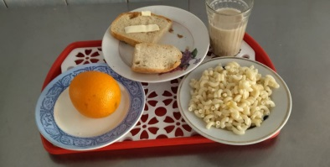 | 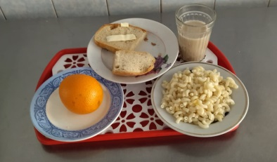 | Завтрак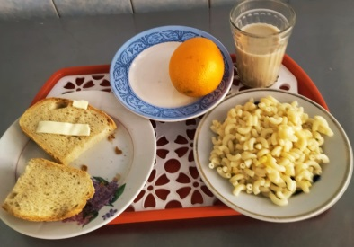  Обед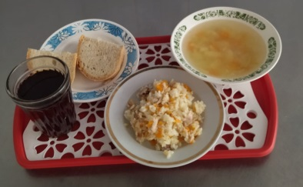 | Завтрак  Обед  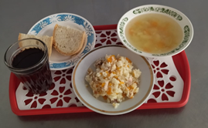 | 